Aşağıda verilen düzeneklerin S noktalarında oluşturdukları manyetik alanların yönünü gösteriniz.


Sayfa düzlemine dik
İçeri doğru Dışarı doğru
ÜZERİNDEN AKIM GEÇEN DÜZ TEL
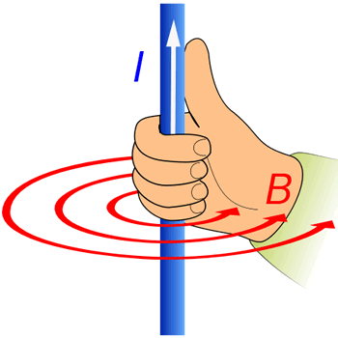
ÜZERİNDEN AKIM GEÇEN HALKA
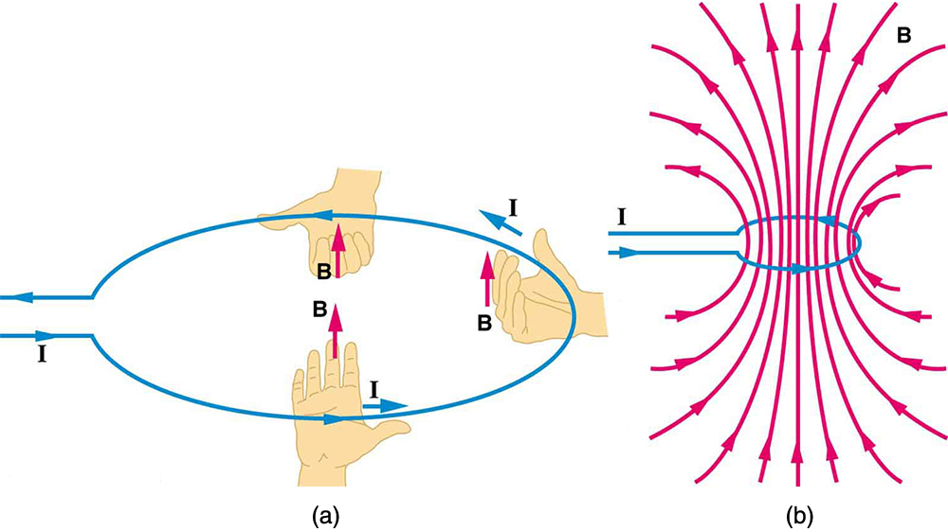
ÜZERİNDEN AKIM GEÇEN SELENOİD
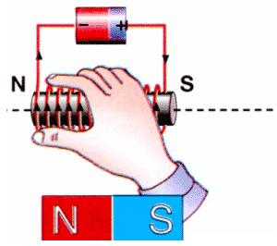
S
1) I
Baş parmak, akımın yönünü (I) Teli saran dört parmak manyetik alanın yönünü (B) gösterir.

2) ⨀I
S

S
3)
I
I

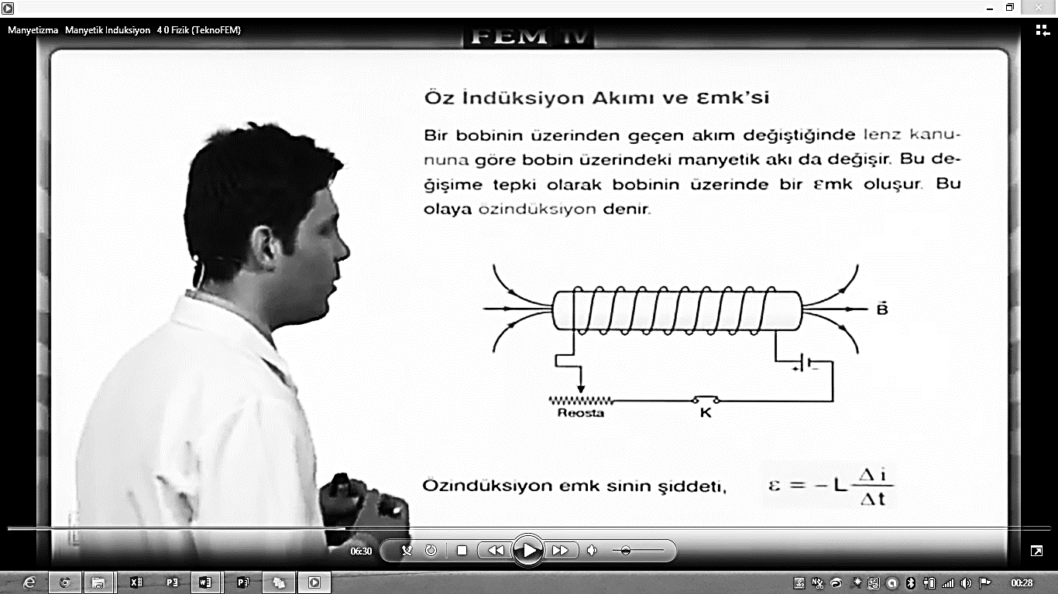
S ekseni
4)
I

5)
I
S₃ .
S₂ .

S₁ .

⨂

